* Assista ao vídeo a seguir para entender como nasceu o Sistema Binário: <https://www.youtube.com/watch?v=xtjf7prHiDc>, acessado em 23/04/2018.
* Caso você queira escrever seu nome em binário, poderá utilizar o conversor de textos para binário, como por exemplo o invertetexto.com, disponível em:  
  <https://www.invertexto.com/codigo-binario>

### Informática - Módulo I - Agenda 10 - Desenvolvendo a Lógica – Aula Gravada – Disponível em: <https://youtu.be/aYYpwb7zAsU>. Acessado em 14/12/2017.

* Informática - Módulo I - Agenda 11 - Operadores Aritméticos, Operadores Relacionais, Operadores Lógicos - Link: <https://www.youtube.com/watch?v=ntCQmyfhA30>. Acessado em 14/12/2017.
* Para aprofundamento dos temas discutidos nesta aula, seguem abaixo algumas dicas de filmes, livros e artigos que se relacionam com o conteúdo estudado. Estas dicas são muito importantes para você!
* Procure no YouTube uma Playlist denominada "Curso de Java para Iniciantes – Grátis, Completo e com Certificado" e assista as videoaulas de 1 a 8 disponível em: <https://www.youtube.com/watch?v=sTX0UEplF54> (vídeo 1). Acessado em 14/12/2017.

**Livros:**

* FORBELLONE, André L. V.; ELBERSPACHER, Henri Frederico. Lógica de Programação: A Construção de Algoritmos e Estrutura de Dados. Editora Pearson, 2000.
* MANZANO, José Augusto N. G; OLIVEIRA, Jayr Figueiredo. Algoritmos: Lógica para Desenvolvimento de Programação. Editora Érica, 2007.
* PUGA, SANDRA; RISSETTI, GERSON. Lógica de Programação e Estruturas de Dados com Aplicações em Java. Editora Pearson. 2009.
* 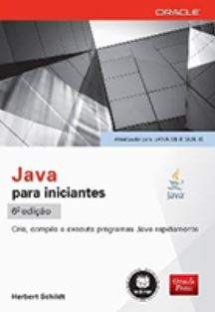SCHILDT, HEBERT. Java para Iniciantes. Editora Bookman. 2015.